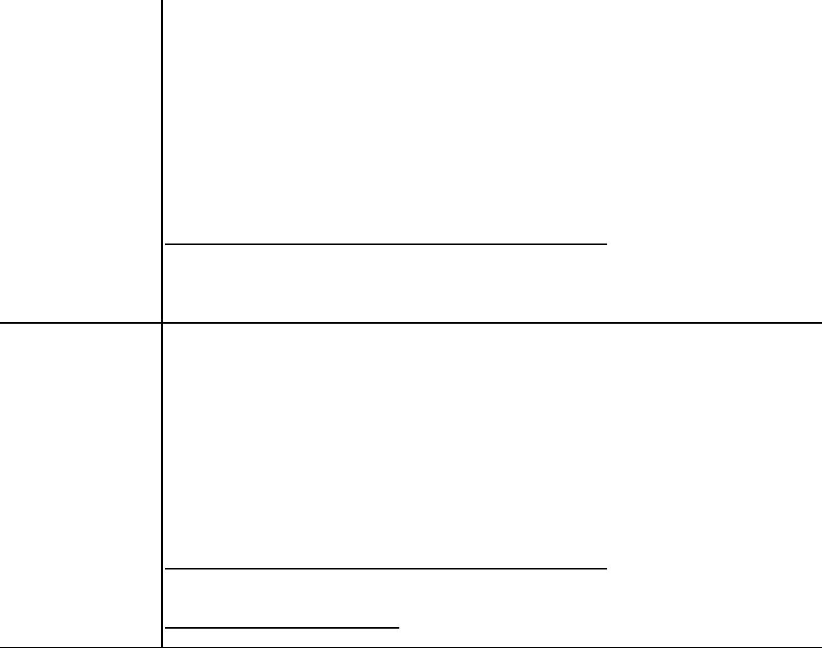Форма № ПД-4 Извещение Наименование получателя платежа: ИНН5260001439 КПП 526001001 ОКТМО 22701000

УФК по Нижегородской обл ( НГТУ л/с 20326У08360) р/с 03214643000000013200 к/c 40102810745370000024

Волго-Вятское ГУ Банка России // УФК по Нижегородской области г. Нижний Новгород БИК - 012202102 Наименование платежа: (00000000000000000130) Доходы от оказания платных образовательных услуг

**За обучение на подготовительных курсах 220/2-16**

|  |  |
| --- | --- |
| Лицевой счет | **ПЛ - 9090** |

**Ф.И.О.__________________________________________________________________**

**Плательщик____________________ Сумма платежа (руб) (коп)**

(сумма платежа прописью)

Подпись плательщика _____________________ Дата ______________ 20___г.

Кассир 0

Форма № ПД-4 Извещение Наименование получателя платежа: ИНН5260001439 КПП 526001001 ОКТМО 22701000

УФК по Нижегородской обл ( НГТУ л/с 20326У08360) р/с 03214643000000013200 к/c 40102810745370000024

Волго-Вятское ГУ Банка России // УФК по Нижегородской области г. Нижний Новгород БИК - 012202102 Наименование платежа: (00000000000000000130) Доходы от оказания платных образовательных услуг

**За обучение на подготовительных курсах 220/2-16**

|  |  |
| --- | --- |
| Лицевой счет | **ПЛ - 9090** |

**Ф.И.О.__________________________________________________________________**

**Плательщик____________________ Сумма платежа (руб) (коп)**

(сумма платежа прописью)

Подпись плательщика _____________________ Дата ______________ 20___г.

Кассир 0